我院教师出席世界翻译教育联盟（WITTA）-华中办事处揭牌仪式
来源：高级翻译学院
10月19日，我院院长、全国翻译硕士专业学位研究生教育指导委员会秘书长、世界翻译教育联盟（WITTA）秘书长赵军峰，WITTA常务副秘书长麦文，秘书吴怡婷等一行到达湖南师范大学外国语学院参加WITTA-华中办事处挂牌仪式。湖南师范大学校长蒋洪新会见了与会人员，湖南师范大学外国语学院院长邓颖玲，副院长谭福民、副院长高荣国、翻译系主任曹波、MTI中心主任蒋莉华出席了仪式。
湖南师范大学外国语学院院长邓颖玲首先致辞。她介绍了湖南师范大学外国语学院所取得的成就，她表示，翻译是人类不同语言沟通的桥梁，是维系各民族、各文化交融发展的重要纽带，是沉淀人类历史精华的重要载体。在如今全球化的时代背景下，向全世界传播中华民族的优秀文化，显示中国梦的理想信念，展现民族复兴的精神面貌，都离不开翻译工作者的无私奉献。此次WITTA与湖南师范大学外国语学院合作设立“WITTA华中办事处”，拟就区域文化和科技融合方面，以项目为驱动，联合开展科研国际化与成果建设产业化研究与实践，力争在合作期内取得标志性成果。
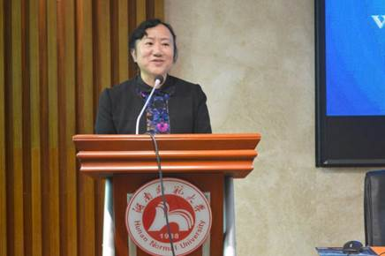
邓颖玲致辞
赵军峰教授在发言中表示，此值十九大召开之际，很高兴来到湖南师范大学参加WITTA-华中办事处的挂牌仪式，同时也祝贺湖南师范大学入选双一流学科，相信在十九大的精神鼓舞下，在蒋校长的带领下，在大家的努力下，湖南师范大学的未来会更美好！赵军峰教授也提到，WITTA是由广东外语外贸大学牵头，联合了伦敦大学学院、威斯敏斯特大学、杜伦大学、利兹大学、埃塞克斯大学、墨尔本大学、麦考瑞大学、渥太华大学、莫斯科国立大学、南洋理工大学等来自世界各国44所高校、出版机构和科技企业等单位发起成立，肩负着“搭建国际舞台，贡献中国力量”这一重要的历史使命，希望WITTA-华中办事处能够尽早运转起来，发挥示范引领作用，为湖湘文化的传播做出贡献。
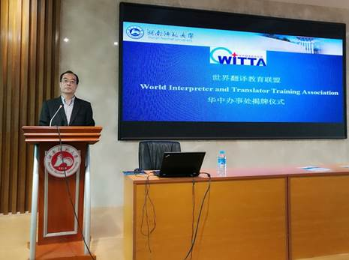
赵军峰致辞
双方签署了联合科研战略合作协议，在接下来的聘任仪式上，赵军峰教授向湖南师范大学外国语学院邓颖玲院长颁发了WITTA常务理事聘书，向入选WITTA翻译学科（专业）大数据课程资源建设专家委员会的曹波、蒋莉华两位教师颁发了聘书。
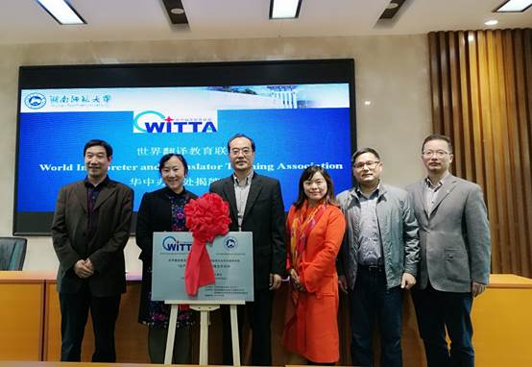
仪式现场
挂牌仪式结束后，赵军峰教授举办了题为“翻译专业人才培养的理念与原则”的专题讲座，湖南师大外国语学院副院长谭福民主持讲座。赵教授通过一些时事术语的翻译，结合自己的翻译实践，例如由他主译、译林出版社新出版的《我的书店》以及高等教育出版社出版的《法律翻译新探》，与在座的老师和学生分享了“翻译人”的使命，“翻译梦”是实现“中国梦”的一部分，“翻译人”要服务于国家社会经济发展。他将翻译人才的培养总结为“一个中心、四个坚持、厘清八大关系”，在大数据时代下，高校对翻译人才的培养理念可归结为：创新引领、产业驱动和职业导向。
WITTA-华中办事处是WITTA全国七大区域办事处之一，其成立有助于提高翻译人才培养质量，更好服务于国家“一带一路”倡议，助推中国文化走出去。

